Scopul lucrării: Studiul oscilatiilor propriu ale pendulului de torsiune.

Aparate şi accesorii: Ramă, electromagnet, traductor fotoelectric, scară pentru masurarea unghiurilor, cronometru digital universal.

Schema instalaţiei:

2
7
1
5
3
2
6
4
1 – rama fixata
2 – sirma elastica de otel
3 – electromagnetul
4 – contorul fotoelectric
5 – scara goniometrica
6 – cronometru digital universal
7 – suportul.

Formule de lucru:
T – perioada oscilatiei.
T₀ – perioada de oscolatie a ramei proprii.
T₁ – perioada de oscilatie a ramei cu momentul de inerţie mărit.
I – momentul de inerţie a corpului instalat pe ramă.
I₀ – momentul de inerţie a ramei cu corpul instalat.
m – masa corpului.
R – raza cilindrului.
k – constanta elastică torsională a sîrmei de oţel.
β – decrementul logaritmic al amortizării.
n – numărul de oscilaţii.
t – timpul în care s-au efectuat oscilaţiile.
Q – factorul de calitate a sistemului.
λ – frecvenţa oscilaţiilor.
A(t)-amplitudinea la un moment t
A(t+T)-amplitudinea peste o perioadă T

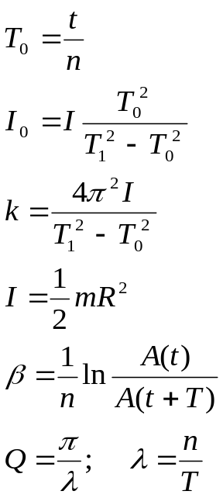

Tabela măsurărilor şi determinărilor:

№ | T_{0m} | T_{1m} | φ₀ | Φ₁ | I₀ | ε%I₀ | ΔI₀ | Q | Β₀ | ε%β₀ | β₁ | ε%β₁ | k | ε%k
1 | 2.4 | 2.6 | 44 | 46 | 41.6 | 0.55 | 30.14 | 0,76 | 0.023 | 0.002 | 0.03 | 0.002 | 24.11 | 0.553
2
3

t₀₁ = 24,375s ; t₁₁ = 25,149s ; π = 3.14
R = 0.02m ; ΔR = 0.05m;
φ_{i} = 70 º ; Δφ=0.5º ;
m = 1.07 kg ; Δ π = 0.005

t₀₂ = 23,125s ; t₁₂ = 26,0s ;
t₀₃ = 23,759s ; t₁₃ = 26,753s ;
n₀ = 10 osc. ; n₁ = 10 osc.;

Exemplu de calcul:
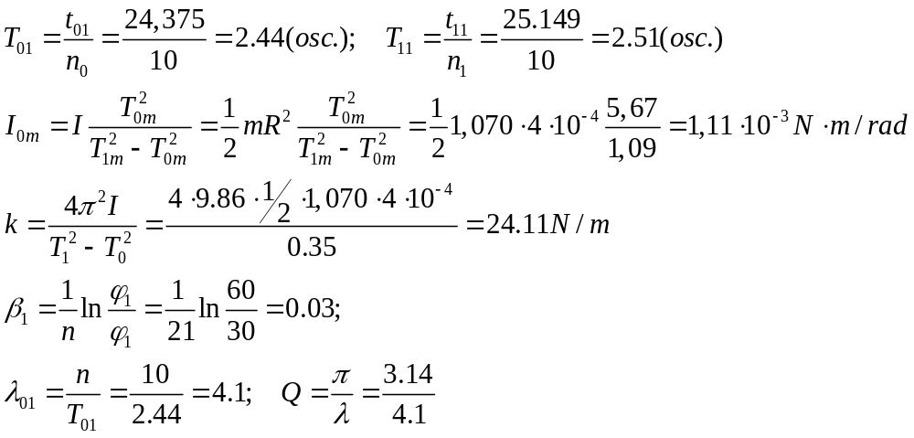
Calculul erorilor :
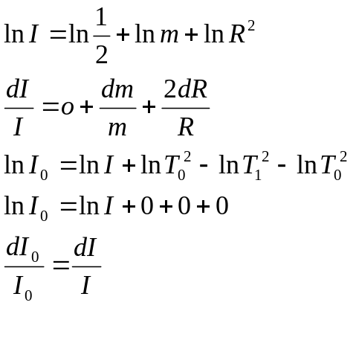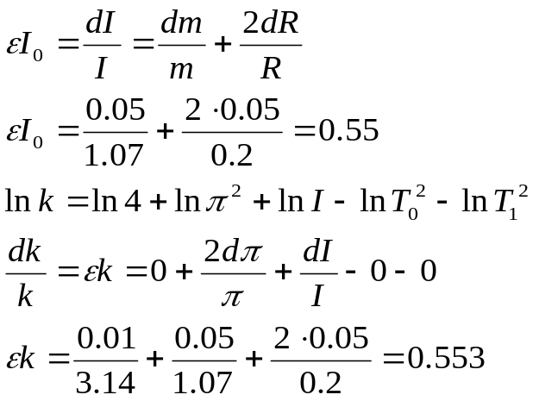
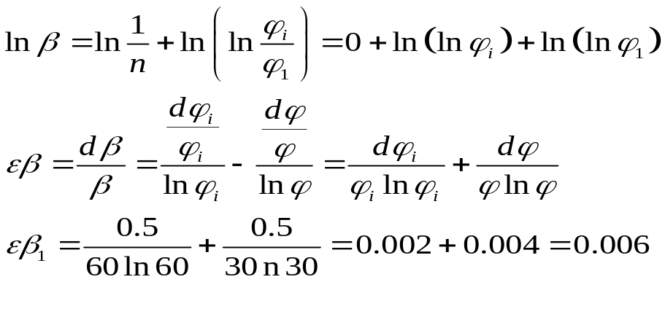

Rezultat final:
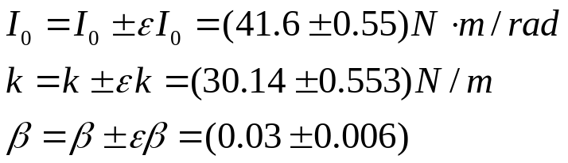

Concluzie: În urma urma efectuării lucrării de laboratorul am luat cunoştinţă cu fenomenul de oscilaţii. M-am familiarizat cu noţiunea de decrement logaritmic şi noţiunea de factor de calitate.

